项目序号
湖南省哲学社会科学基金项目通讯评审意见表
评价  指标 | 权重 | 指标说明 | 专 家 评 分
选题 | 3 | 主要考察选题的学术价值或应用价值，对国内外研究状况的总体把握程度。 | 10分 | 9分 | 8分 | 7分 |  | 6分 | 5分 | 4分 | 3分
论证 | 5 | 主要考察研究内容、基本观点、研究思路、研究方法、创新之处。 | 10分 | 9分 | 8分 | 7分 |  | 6分 | 5分 | 4分 | 3分
研究基础 | 2 | 主要考察课题负责人的研究积累和成果。 | 10分 | 9分 | 8分 | 7分 |  | 6分 | 5分 | 4分 | 3分
综合  评价 | 是否建议入围 |  | A.建议入围 B.不建议入围
备注 |  |  | 评审总分
评审专家（签章）：
说明：1.本表由通讯评审专家填写，申请人不得填写。项目序号不填。
2.请在“评价指标”对应的“专家评分”栏选择一个分值画圈，不能漏画，也不能多画；如建议该课题入围，请在“综合评价”栏A上画圈，不建议入围的圈选B。“备注”栏可简要填写需要说明的其他事项或不填写。评审总分为评价指标三项得分（每项得分须乘以该评价指标权重分值）相加的结果（如选题指标评分为7分、论证指标评分为8分、研究基础评分为9分，评审总分为7×3＋8×5＋9×2=79）。本表需评审专家本人签字或盖章有效。

湖南省哲学社会科学基金项目《课题论证》活页
课题名称：请记得填写，且保留在活页首页，不要下调至第二页。
本表参照以下提纲撰写，要求逻辑清晰，主题突出，层次分明，内容翔实，排版清晰。除“研究基础”外，本表与《申请书》表二内容一致，总字数不超过7000字。
1. [选题依据] 国内外相关研究的学术史梳理及研究动态；本课题相对于已有研究的独到学术价值和应用价值等。
2. [研究内容] 本课题的研究对象、总体框架、重点难点、主要目标等。
3．[思路方法] 本课题研究的基本思路、具体研究方法、研究计划及其可行性等。
4．[创新之处] 在学术思想、学术观点、研究方法等方面的特色和创新。
5．[预期成果] 成果形式、使用去向及预期社会效益等。
6．[研究基础] 课题负责人前期相关研究成果、核心观点等。
7．[参考文献] 开展本课题研究的主要中外参考文献。

活页中不得透露单位和个人信息。活页第6要点[研究基础]与申请书表三第2要点内容一致，格式参考下图。
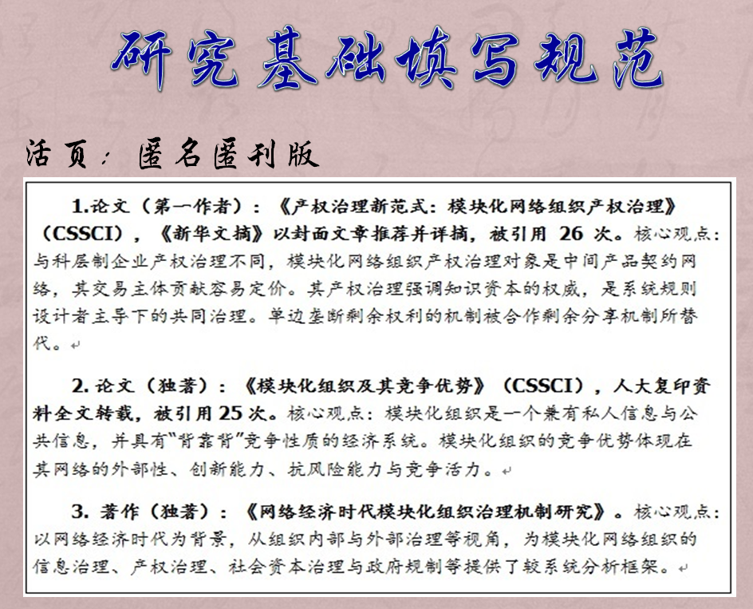
说明： 1.活页文字表述中不得直接或间接透露个人信息或相关背景资料，否则取消参评资格。2.课题名称要与《申请书》一致，一般不加副标题。前期相关研究成果只填成果名称、成果形式（如论文、专著、研究报告等）、作者排序、是否核心期刊等，不得填写作者姓名、单位、刊物或出版社名称、发表时间或刊期等。申请人承担的已结项或在研项目、与本课题无关的成果等不能作为前期成果填写。申请人的前期成果不列入参考文献。3.本表须用A3纸双面印制中缝装订，一般为8个A4版面，《通讯评审意见表》作为第一页。正文请用合适字号行距排版，各级标题可用黑体字。

